第1章 建筑材料的基本性能

在建筑物中，建筑材料要受到各种外力以及环境的破坏作用，因而要求建筑材料具有相应的不同性能。例如，用于建筑结构的材料要承受各种外力的作用，因此，选用的材料应具有所需要的力学性能。又如，根据建筑物不同部位的使用要求，有些材料应具有防水、隔热、吸声等性能；对于某些工业建筑，要求材料具有耐热、耐腐蚀等性能；对于长期暴露在大气中的材料，要求能经受风吹、日晒、雨淋、冰冻而引起的温度变化、湿度变化及反复冻融等的破坏变化。为了保证建筑物的耐久性，要求在工程设计与施工中正确地选择和合理地使用材料，因此，必须熟悉并掌握各种材料的基本性质。建筑材料的性质是多方面的，某种建筑材料应具备何种性质，这要根据它在建筑物中的作用和所处的环境来决定。一般来说，建筑材料的性质可分为四个方面，包括物理性能、力学性能及耐久性。

第1章拓展图片


第1章
文中案例答案

音频1.建筑材料按照制造方法分类
扩展资源4.材料基本性能的发展动态
学习目标
1. 了解材料的物理性能。
2. 了解材料的力学性质。
3. 了解材料的耐久性。

教学要求

章节知识 | 掌握程度 | 相关知识点
材料的物理性能 | 了解材料与质量、水、热有关的性质 | 常用建筑材料的比热容
材料的力学性质 | 了解材料的强度、弹性和塑性、脆性和韧性、硬度和耐磨性 | 常用建筑材料的强度
材料的耐久性 | 了解破坏材料耐久性的因素 | 材料的耐久性指标

思政目标
万里长城以磅礴的气势飞跃崇山峻岭，是我国古代劳动人民的杰作，也是建筑史上的丰碑。万里长城选用的材料因地制宜，堪称典范，使学生认识到我国劳动人民的勤劳智慧及创造力，能够培养学生的创新意识及创新精神。
案例导入
某市在夏季发生了历史罕见的洪水，洪水退后，许多砖房倒塌，可以看见建筑房屋的砖多为未烧透的多孔的红砖，砖内的开口孔隙率大，吸水率高。吸水后红砖强度下降，特别是当有水进入砖内时，未烧透的黏土遇水分散，强度下降更大，不能承受房屋的重力，从而导致房屋倒塌。
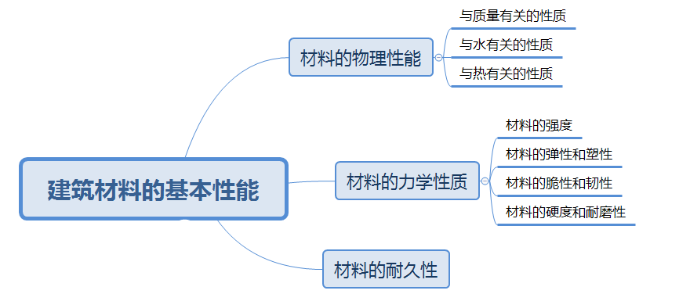
1.1 材料的物理性能
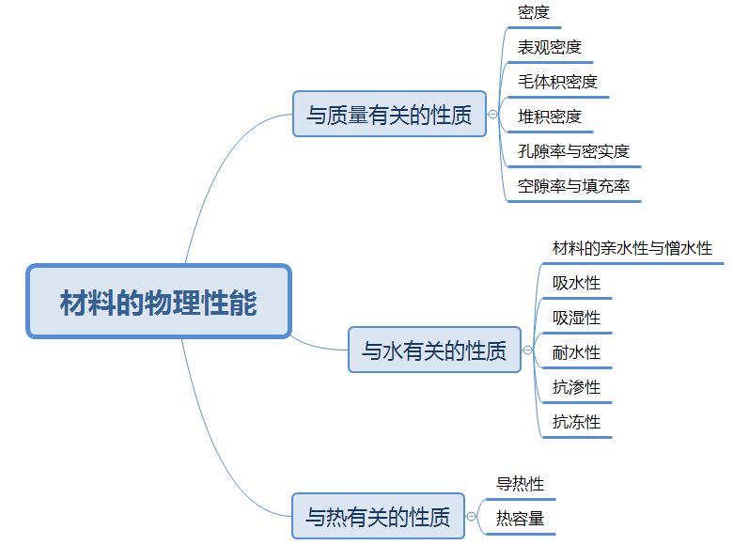

带着问题学知识

与质量有关的性质有哪些？
与水有关的性质有哪些？
与热有关的性质有哪些？

1.1.1 与质量有关的性质
材料与质量有关的性质主要是指材料的各种密度和描述空隙状况的指标，在这些指标的表达式中都有质量这一参数。
广义的密度概念是指物质单位体积的质量。在研究建筑材料的密度时，由于对体积的测试方法的不同和实际应用的需要，根据不同的体积的内涵，可引出不同的密度的概念。
1. 密度
密度是指材料在绝对密实状态下单位体积的质量，可按下式计算：
(1-1)
式中：——密度，g/cm³或kg/m³；
m——材料的质量，g或kg；
V——材料在绝对密实状态下的体积，简称绝对体积或实体积， cm³或m³。
材料的密度大小取决于组成物质的原子量大小和分子结构，原子量越大，分子结构越紧密，材料的密度则越大。
建筑材料中除少数材料(钢材、玻璃等)接近绝对密实外，绝大多数材料内部都有一些孔隙。在自然状态下，含孔块体的体积V₀是由固体物质的体积(绝对密实状态下材料的体积)V和孔隙体积V_{k}两部分组成的，如图1-1所示。在测定有孔隙的材料密度时，应把材料磨成细粉以排除其内部孔隙，经干燥后用李氏密度瓶测定其绝对体积。对于某些较为致密但形状不规则的散粒材料，在测定其密度时，可以不必磨成细粉，而直接用排水法测其绝对体积的近似值(颗粒内部的封闭孔隙体积没有排除)，这时所求得的密度为视密度。混凝土所用砂、石等散粒材料常按此法测定其密度。
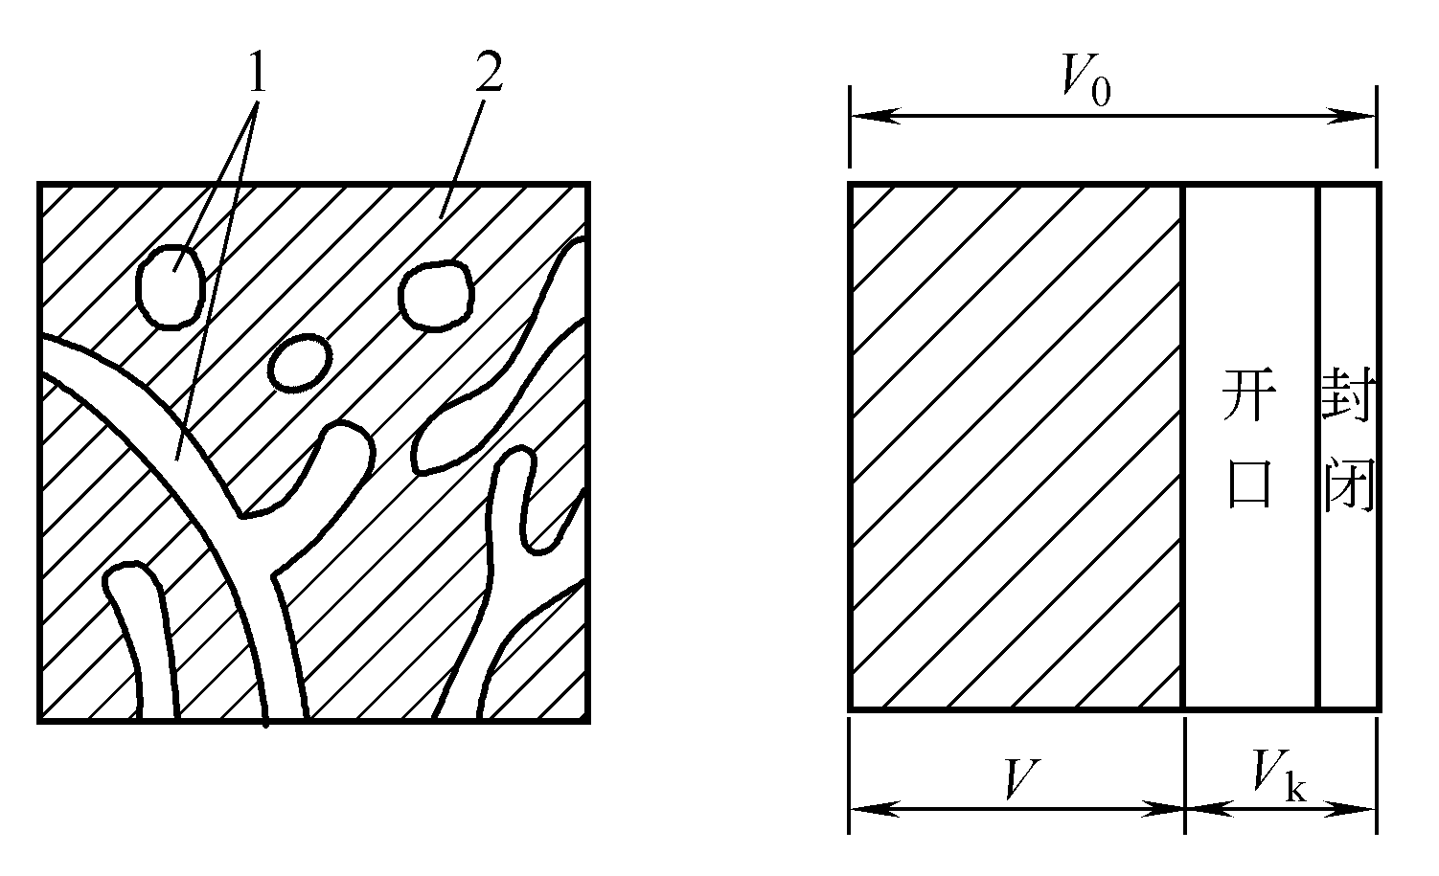

图1-1 材料组成示意图
1—孔隙；2—固体物质
2. 表观密度
表观密度是指材料在自然状态下单位体积的质量，可按下式计算：
(1-2)
式中：——材料的表观密度，g/cm³或kg/m³；
m——材料的质量，g或kg；
V₀——材料在自然状态下的表观体积，cm³或m³。表观体积是指材料的实体积与闭口孔隙体积之和。测定表观体积时，可用排水法测定。
表观密度的大小不仅取决于密度，还与材料闭口孔隙率和孔隙的含水程度有关。材料的闭口孔隙越多，表观密度越小；当孔隙中含有水分时，其质量和体积均有所变化。因此在测定表观密度时，须注明含水状况，没有特别标明时常指气干状态下的表观密度；在进行材料对比试验时，则以绝对干燥状态下测得的表观密度值(干表观密度)为准。
3. 毛体积密度
毛体积密度是指单位毛体积材料的干质量，可按下式计算：
(1-3)
式中：——材料的体积密度，g/cm³或kg/m³；
m——在自然状态下材料的质量，g或kg；
——材料在自然状态下的体积，cm³或m³。
毛体积密度的测定方法可分为体积法、表干法和蜡封法。体积法(量积法)适用于能制备成规则试件的固体材料；表干法适用于除遇水崩解、溶解和干缩湿胀外的材料；蜡封法适用于不能用量积法(体积法)、表干法或直接在水中称量进行试验的材料。
在自然状态下，材料内部的孔隙可分为两类：开口孔和闭口孔。有的孔之间相互连通，且与外界相通，称为开口孔；有的孔互相独立，不与外界相通，称为闭口孔，颗粒的气孔与孔隙的类型如图1-2所示。大多数材料在使用时其体积为包括内部所有孔隙的体积，即自然状态下的外形体积(V₀)，如砖、石材、混凝土等。有的材料(如砂、石)在拌制混凝土时，因其内部的开口孔被水占据，因此材料体积只包括材料实体积及其闭口孔体积(以表示)。为了区别这两种情况，常将包括所有孔隙在内的密度称为体积密度；把只包括闭口孔在内的密度称为表观密度(亦称视密度)，表观密度在计算砂、石在混凝土中的实际体积时有实用意义。
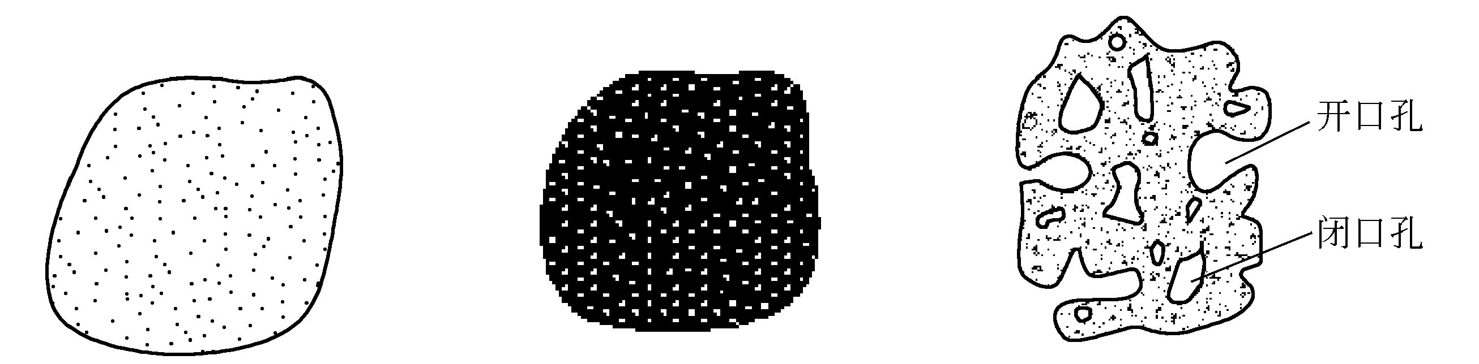
(a) 密实的颗粒(如河砂) (b) 具有闭口孔的颗粒 (c) 具有开口孔和闭口孔
(如人造轻骨料) 的颗粒(如火山高炉渣)

图1-2 颗粒的气孔与孔隙的类型
在自然状态下，材料内部常含有水分，其质量随含水程度而改变，因此体积密度应注明其含水程度。干燥材料的体积密度称为干体积密度。可见，材料的体积密度不仅取决于材料的密度及构造状态，还与含水程度有关。
4. 堆积密度
堆积密度是指散粒或粉状材料在自然堆积状态下单位体积的质量，可按下式计算：
(1-4)
式中：——材料的堆积密度，g/cm³或kg/m³；
m——材料的质量，g或kg；
——材料的自然堆积体积，包括颗粒的体积和颗粒之间空隙的体积(见图1-3)，即按一定方法装入容器的容积，cm³或m³。
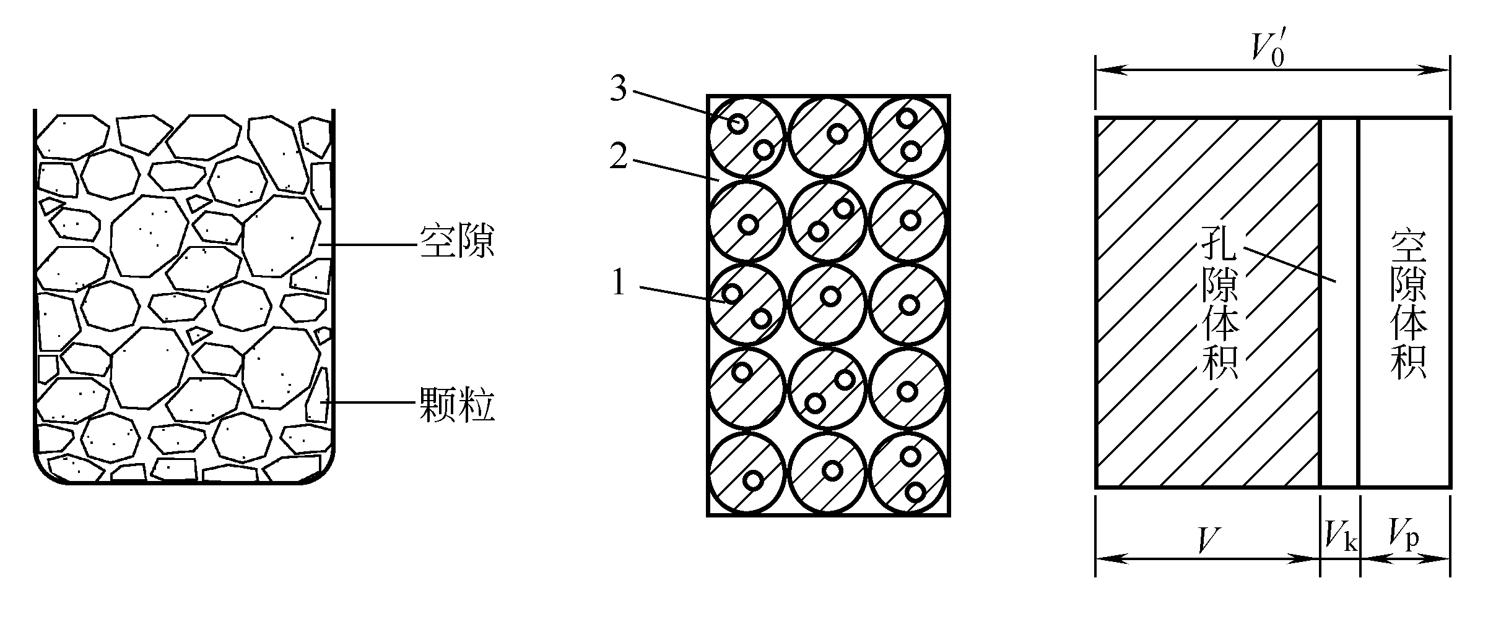

图1-3 散粒材料堆积及体积示意图(堆积体积=颗粒体积+空隙体积)
1—固体物质；2—空隙；3—孔隙

堆积密度取决于颗粒排列的松紧程度。根据装样方法的不同，堆积密度分为自然堆积密度、振实密度和捣实密度。工程上通常所说的堆积密度一般指自然堆积密度。在建筑工程中，材料的密度、表观密度和堆积密度常用来计算材料的用量、构件的自重、配料的用量，以及确定材料的堆放空间等。
5. 孔隙率与密实度
1) 孔隙率
孔隙率是指材料中孔隙体积占材料总体积的百分率，用P表示，可按下式计算：
(1-5)
式中：P——孔隙率；
V——材料的绝对密实体积，cm³或m³；
V₀——材料的自然体积，cm³或m³；
——材料的体积密度，g/cm³或kg/m³；
——材料的密度，g/cm³或kg/m³。
孔隙率的大小直接反映了材料的致密程度，其大小取决于材料的组成、结构以及制造工艺。材料的许多工程性质(如强度、吸水性、抗渗性、抗冻性、导热性、吸声性等)都与材料的孔隙有关。这些性质不仅取决于孔隙率的大小，还与孔隙的大小、形状、分布、连通与否等构造特征密切相关。
孔隙的构造特征主要是指孔隙的形状和大小。材料内部开口孔隙增多会使材料的吸水性、吸湿性、透水性、吸声性增强，而抗冻性和抗渗性变差。材料内部闭口孔隙的增多会提高材料的保温隔热性能。根据孔隙的大小，孔隙分为粗孔和微孔。一般均匀分布的密闭小孔，要比开口或相连通的孔隙好。不均匀分布的孔隙，对材料的性质影响较大。
2) 密实度
密实度是指材料体积内被固体物质所充实的程度，也就是固体物质的体积占总体积的百分率，用D表示。密实度的计算公式如下：
(1-6)
式中：D——材料的密实度。
材料的与越接近，即越接近1，材料就越密实。孔隙率、密实度是从不同角度反映材料的致密程度，一般工程上常用孔隙率来表示。孔隙率和密实度的关系为。常用建筑材料的密度、表观密度、堆积密度和孔隙率如表1-1所示。

表1-1 常用建筑材料的密度、表观密度、堆积密度和孔隙率
材 料 | 密度/(g·cm³) | 表观密度/(kg·m³) | 堆积密度/(kg·m³) | 孔隙率/%
石灰岩 | 2.6 | 1800～2600 | — | —
花岗岩 | 2.6～2.9 | 2500～2800 | — | 0.5～3
碎石(石灰岩) | 2.6 | — | 1400～1700 | —
砂 | 2.6 | — | 1450～1650 | —
黏土 | 2.6 | — | 1600～1800 | —
普通黏土砖 | 2.5～2.8 | 1600～1800 | — | 20～40
黏土空心砖 | 2.5 | 1000～1400 | — | —
水泥 | 3.1 | — | 1200～1300 | —
普通混凝土 | — | 2000～2800 | — | 5～20
轻骨料混凝土 | — | 800～1900 | — | —
木材 | 1.55 | 400～800 | — | 55～75
钢材 | 7.85 | 7850 | — | 0
泡沫塑料 | — | 20～50 | — | —
玻璃 | 2.55 | — | — | —

6. 空隙率与填充率
1) 空隙率
空隙率是指散粒或粉状材料颗粒之间的空隙体积占其堆积体积的百分率，用表示，可按下式计算：
(1-7)
式中：——材料的空隙率；
——自然堆积体积，cm³或m³；
——材料在自然状态下的体积，cm³或m³。
——材料的体积密度，g/cm³或kg/m³；
——材料的密度，g/cm³或kg/m³。
空隙率的大小反映了散粒材料的颗粒互相填充的紧密程度。空隙率可作为控制混凝土骨料级配与计算含砂率的依据。
2) 填充率
填充率是指散粒或粉状材料颗粒体积占其自然堆积体积的百分率，用表示，其计算公式如下：
(1-8)
空隙率与填充率的关系为。由上可见，材料的密度、表观密度、体积密度、孔隙率及空隙率等是认识材料、了解材料性质与应用的重要指标，常称为材料的基本物理性质。
【例1-1】某墙体材料的密度为2.7g/cm³，干燥状态下表观密度为1600kg/m³，其质量吸水率为23%。试求其孔隙率，并估计该材料的抗冻性如何。

视频1：材料与
水有关的性质

1.1.2 与水有关的性质
1. 材料的亲水性与憎水性
与水接触时，有些材料能被水润湿，而有些材料则不能被水润湿，对于这两种现象来说，前者为亲水性，后者为憎水性。材料具有亲水性或憎水性的根本原因在于材料的分子组成。亲水性材料与水分子之间的分子亲和力大于水分子本身之间的内聚力；憎水性材料与水分子之间的亲和力小于水分子本身之间的内聚力。
在实际工程中，材料是亲水性或憎水性，通常以润湿角的大小划分。润湿角为在材料、水和空气的交点处，沿水滴表面的切线()与水和固体接触面()所成的夹角。润湿角越小，表明材料越容易被水润湿。当材料的润湿角时，为亲水性材料；当材料的润湿角时，为憎水性材料，如图1-4所示。水在亲水性材料表面可以铺展开，且能通过毛细管作用自动将水吸入材料内部；水在憎水性材料表面不仅不能铺展开，而且水分不能渗入材料的毛细管中。
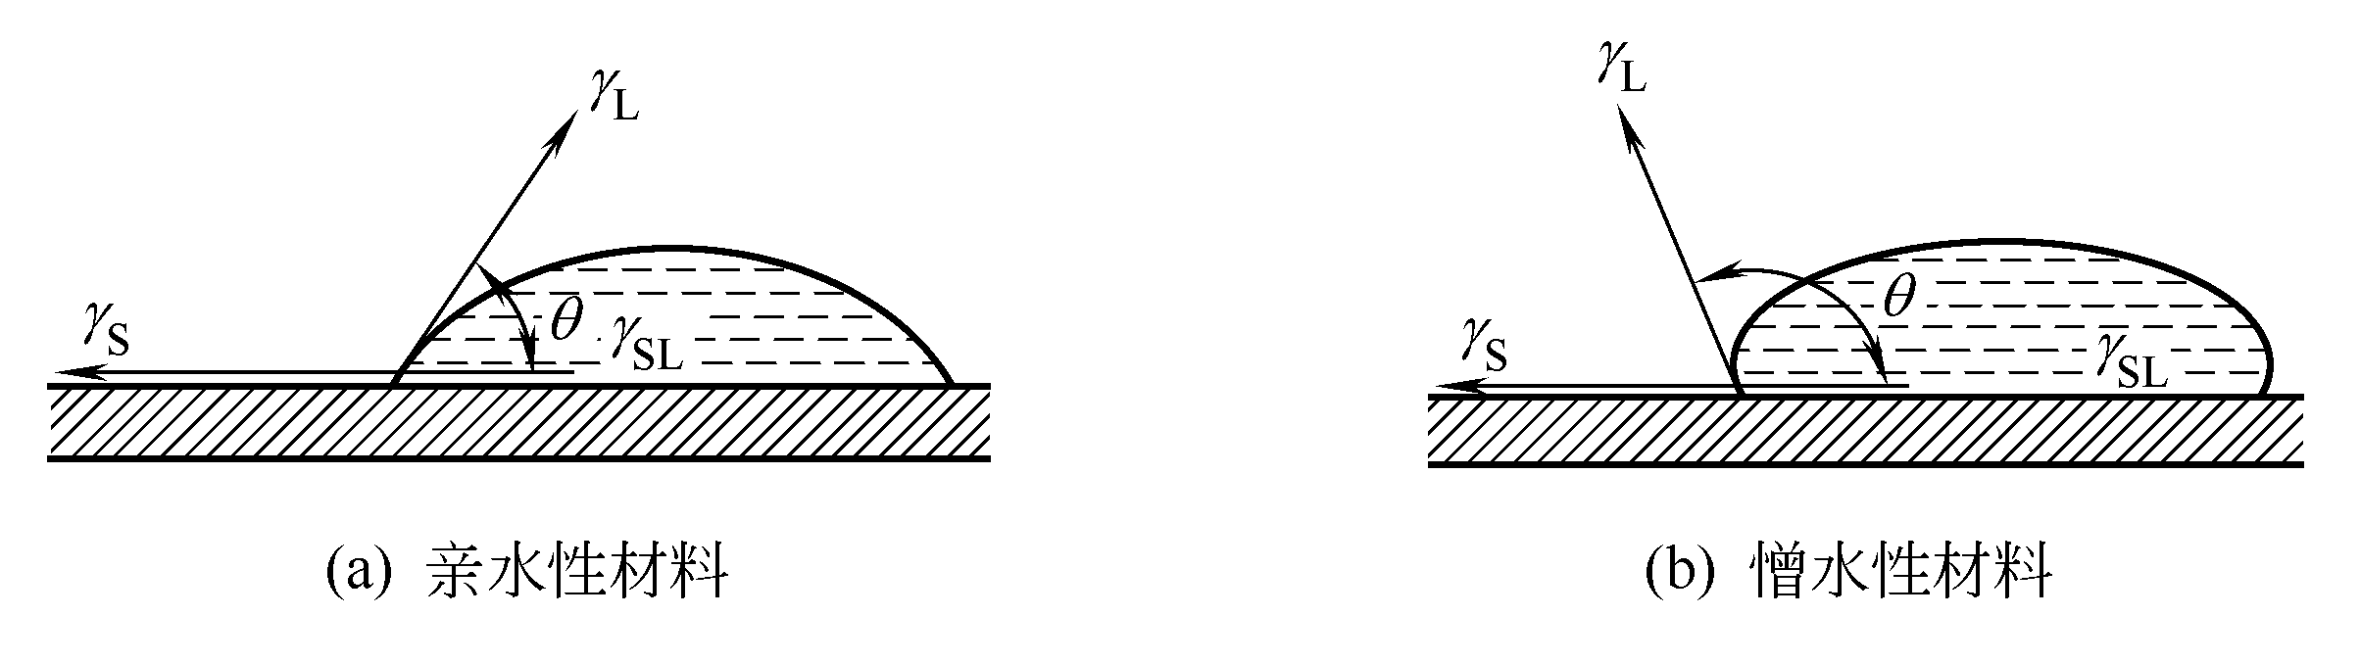

图1-4 材料润湿示意图
大多数建筑材料(如石料﹑砖﹑混凝土﹑木材等)都属于亲水性材料，表面都能被水润湿。沥青﹑石蜡等属于憎水性材料，表面不能被水润湿。憎水性材料一般能阻止水分渗入毛细管中，因而能降低材料的吸水性。憎水性材料不仅可用作防水材料，而且还可用于亲水性材料的表面处理，以降低其吸水性。
2. 吸水性
材料在浸水状态下吸收水分的能力称为吸水性。吸水性的大小用吸水率来表示，吸水率有两种表示方法。
1) 质量吸水率
质量吸水率即材料吸水饱和时，其所吸收水分的质量占材料干燥时质量的百分率，按下式计算：
(1-9)
式中：——质量吸水率；
——材料在吸水饱和状态下的质量，g；
——材料在绝对干燥状态下的质量，g。
2) 体积吸水率
体积吸水率即材料吸水饱和时，其吸入水分的体积占干燥材料自然体积的百分率，按下式计算：
(1-10)
式中：——体积吸水率；
——干燥材料在自然状态下的体积，cm³；
——水的密度，常温下取1g/cm³。
体积吸水率与质量吸水率的关系为。是材料在干燥状态下的体积密度。
对于轻质多孔的材料，如加气混凝土﹑软木等，由于吸入水分的质量往往超过材料干燥时的自重，所以更能反映其吸水能力的强弱，因为不可能超过100%。
材料吸水率的大小不仅取决于材料本身是亲水的还是憎水的，还与材料的孔隙率的大小及孔隙特征密切相关。一般孔隙率越大，吸水率也越大；在孔隙率相同的情况下，具有细小连通孔的材料比具有较多粗大开口孔隙或闭口孔隙的材料的吸水性更强。
吸水率增大对材料的性质有不良影响，如表观密度、体积密度增加，体积膨胀，导热性增大，强度及抗冻性下降等。
3. 吸湿性
材料在潮湿的空气中吸收空气中水分的性质称为吸湿性。吸湿性的大小用含水率表示。
含水率为材料所含水的质量占材料干燥质量的百分率，可按下式计算：
(1-11)
式中：——材料的含水率；
——材料含水时的质量，g；
——材料干燥至恒重时的质量，g。
材料的含水率大小除与本身的成分﹑组织构造等有关外，还与周围的温度﹑湿度有关。气温越低，相对湿度越大，材料的含水率也就越大。
材料随着空气湿度的大小，既能在空气中吸收水分，又可向空气中扩散水分，最后与空气湿度达到平衡，此时的含水率称为平衡含水率。木材的吸湿性随着空气湿度的变化特别明显。例如，木门窗制作后若长期处在空气湿度小的环境，为了与周围湿度平衡，木材便向外散发水分，于是门窗体积收缩而致干裂。
4. 耐水性
一般材料吸水后，水分会分散在材料内微粒的表面，削弱其内部结合力，强度则有不同程度的降低。当材料内含有可溶性物质(如石膏、石灰等)时，吸入的水还可能溶解部分物质，造成强度的严重降低。
材料长期在饱和水作用下而不被破坏，强度也不显著降低的性质称为耐水性。材料的耐水性用软化系数表示，可按下式计算：
(1-12)
式中：——材料的软化系数；
——材料在吸水饱和状态下的抗压强度，MPa；
——材料在干燥状态下的抗压强度，MPa。
软化系数一般在0～1波动，软化系数越大，耐水性越好。对于经常位于水中或处于潮湿环境中的重要建筑物，所选用的材料要求其软化系数不得低于 0.85；对于受潮较轻或次要结构所用材料，软化系数允许稍有降低，但不宜小于0.75。工程上将软化系数大于0.85的材料定义为耐水材料。
5. 抗渗性
抗渗性是材料在压力水作用下抵抗渗透的性能。土木建筑工程中许多材料常含有孔隙、孔洞或其他缺陷，当材料两侧的水压差较高时，水可能从高压侧通过内部的孔隙、孔洞或其他缺陷渗透到低压侧。这种压力水的渗透，不仅会影响工程的使用，而且渗入的水还会带入能腐蚀材料的介质，或将材料内的某些成分带出，造成材料的破坏。材料抗渗性有两种表示方式。
1) 渗透系数
材料在压力水作用下透过水量的多少遵守达西定律，即在一定时间内，透过材料试件的水量W与试件的渗水面积A及水压差H成正比，与试件厚度d成反比，如图1-5所示。其计算公式如下：
(1-13)
式中：K——渗透系数，cm/h；
Q——渗透材料试件的水量，cm³；
A——渗水面积，cm²；
H——材料两侧的水压差，cm；
d——试件厚度，cm；
t——透水时间，h。
材料的渗透系数越小，说明材料的抗渗性越强。一些防水材料(如油毡)的防水性常用渗透系数表示。

图1-5 材料透水示意图
2) 抗渗等级
材料的抗渗等级是指用标准方法进行透水试验时，材料标准试件在透水前所能承受的最大水压力，并以字母P及可承受的水压力(以MPa为单位)来表示抗渗等级。其计算公式如下：
P (1-14)
式中：P——抗渗等级；
p——开始渗水前的最大水压力，MPa。
如P4、P6、P8、P10……表示试件能承受0.4MPa、0.6MPa、0.8MPa、1MPa……的水压而不渗透。可见，抗渗等级越高，抗渗性越好。实际上，材料的抗渗性不仅与其亲水性有关，还取决于材料的孔隙率及孔隙特征。孔隙率小且孔隙封闭的材料具有较高的抗渗性。
6. 抗冻性
材料在吸水饱和状态下，经受多次冻融循环作用而不破坏，同时强度也不严重降低的性质称为材料的抗冻性。
材料的抗冻性用抗冻等级表示。抗冻等级是以规定的试件，在规定的试验条件下，测得其强度降低和质量损失不超过规定值，此时所能经受的冻融循环次数，用符号Fn(Dn)表示，其中n为最大冻融循环次数，如F50、F200等。抗冻等级越高，材料的抗冻性越好。
材料抗冻等级的选择，是根据结构物的种类、使用要求、气候条件等来决定的。例如，用于桥梁和道路的混凝土应为F50、F100或F200，而水工混凝土要求高达F500。
材料受冻融破坏主要是因其孔隙中的水结冰所致。水结冰时体积增大约9%，产生冻胀应力，当此应力超过材料的抗拉强度时，将产生局部开裂。若材料的变形能力强、强度高、软化系数大，则其抗冻性强。一般认为软化系数小于0.8的材料，其抗冻性较差。

1.1.3 与热有关的性质
1. 导热性
材料传导热量的能力称为导热性，其大小用热导率表示。在物理意义上，热导率为单位厚度的材料，当两侧面温度差为1K时，在单位时间内通过单位面积的热量。均质材料的热导率可用下式表示(见图1-6)：
(1-15)
式中：——热导率，W/(m·K)；
Q——传导的热量，J；
d——材料厚度，m；
A——热传导面积，m²；
t——热传导时间，h；
——材料两侧温度差，K。
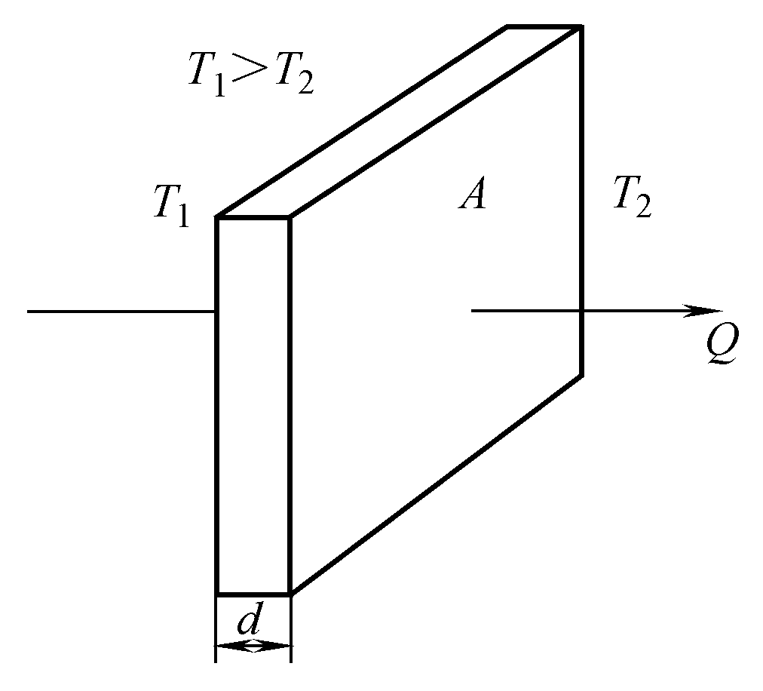

图1-6 材料传热示意图
材料的导热系数越小，表示其导热性越差，绝热性能越好。通常把导热系数小于0.23的材料称为绝热材料。各种材料的导热系数差别很大，大致范围为0.029～3.5W/(m·K)，如泡沫塑料为0.03～0.04W/(m·K)，而普通混凝土为1.5～1.86W/(m·K)。

扩展资源1.材料与光有关的性质
导热性与材料的含水率、孔隙率及孔隙特征等有关。密闭空气的导热系数很小(为0.26)，因此孔隙率较大的材料，其导热系数较小；但如果孔隙粗大或贯通，由于对流作用，材料的导热系数反而增高。材料受潮或受冻后，其热导率大大提高，这是由于水和冰的导热系数(分别为0.58和2.2)比空气的导热系数大得多。因此，绝热材料应处于干燥状态，以利于发挥材料的绝热效能。
2. 热容量
材料在受热时吸收热量，冷却时放出热量的性质称为材料的热容量。热容量的大小用比热容表示，其计算公式如下：
(1-16)
式中：c——材料的比热容，J/(kg·K)；
Q——材料吸收或放出的热量，J；
m——材料的质量，g；

扩展资源2.材料与声有关的性质
——材料受热或冷却前后的温差，K。
材料的热导率和比热容是设计建筑物维护结构、进行热工计算时的重要参数，选用热导率小、比热容大的材料可以节约能耗并长时间地保持室内温度的稳定。常见建筑材料的热导率和比热容如表1-2所示。

表1-2 常见建筑材料的热导率和比热容指标
材料名称 | 热导率/  [W/(m·K)] | 比热容/  [10²J/(kg·K)] | 材料名称 | 热导率/  [W/(m·K)] | 比热容/  [10²J/(kg·K)]
建筑钢材 | 58 | 4.6 | 松木 | 0.17 | 25
花岗岩 | 3.28～3.49 | 8.5 | 泡沫塑料 | 0.03～0.04 | 13～17
普通混凝土 | 1.5～1.86 | 8.6 | 冰 | 2.2 | 20.5
泡沫混凝土 | 0.12～0.2 | 11 | 水 | 0.55 | 42
普通黏土砖 | 0.42～0.63 | 8.4 | 密闭空气 | 0.26 | 10
1.2 材料的力学性质
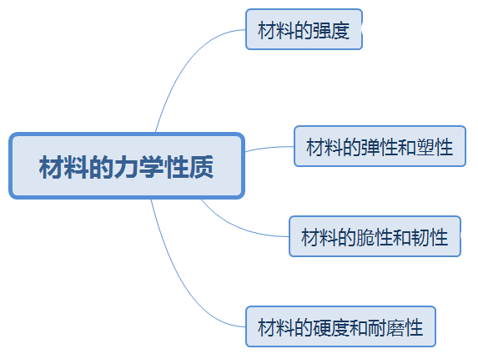
带着问题学知识

如何计算材料的强度？
如何计算材料的弹性模量？
脆性材料和韧性材料分别有哪些？
什么是材料磨耗率？

1.2.1 材料的强度

音频2.
材料的结构
材料的强度是指材料在应力作用下抵抗破坏的能力。通常情况下，材料内部的应力多由外力(或荷载)作用而引起，随着外力的增加，应力也随之增大，直至应力超过材料内部质点所能抵抗的极限(即强度极限)材料发生破坏。
在工程上，通常采用破坏试验法对材料的强度进行实测。将预先制作的试件放置在材料试验机上，施加外力(荷载)直至破坏，依据试件尺寸和破坏时的荷载值，计算材料的强度。
根据外力作用方式的不同，材料强度有抗压、抗拉、抗剪、抗弯(抗折)强度等，如图1-7所示。
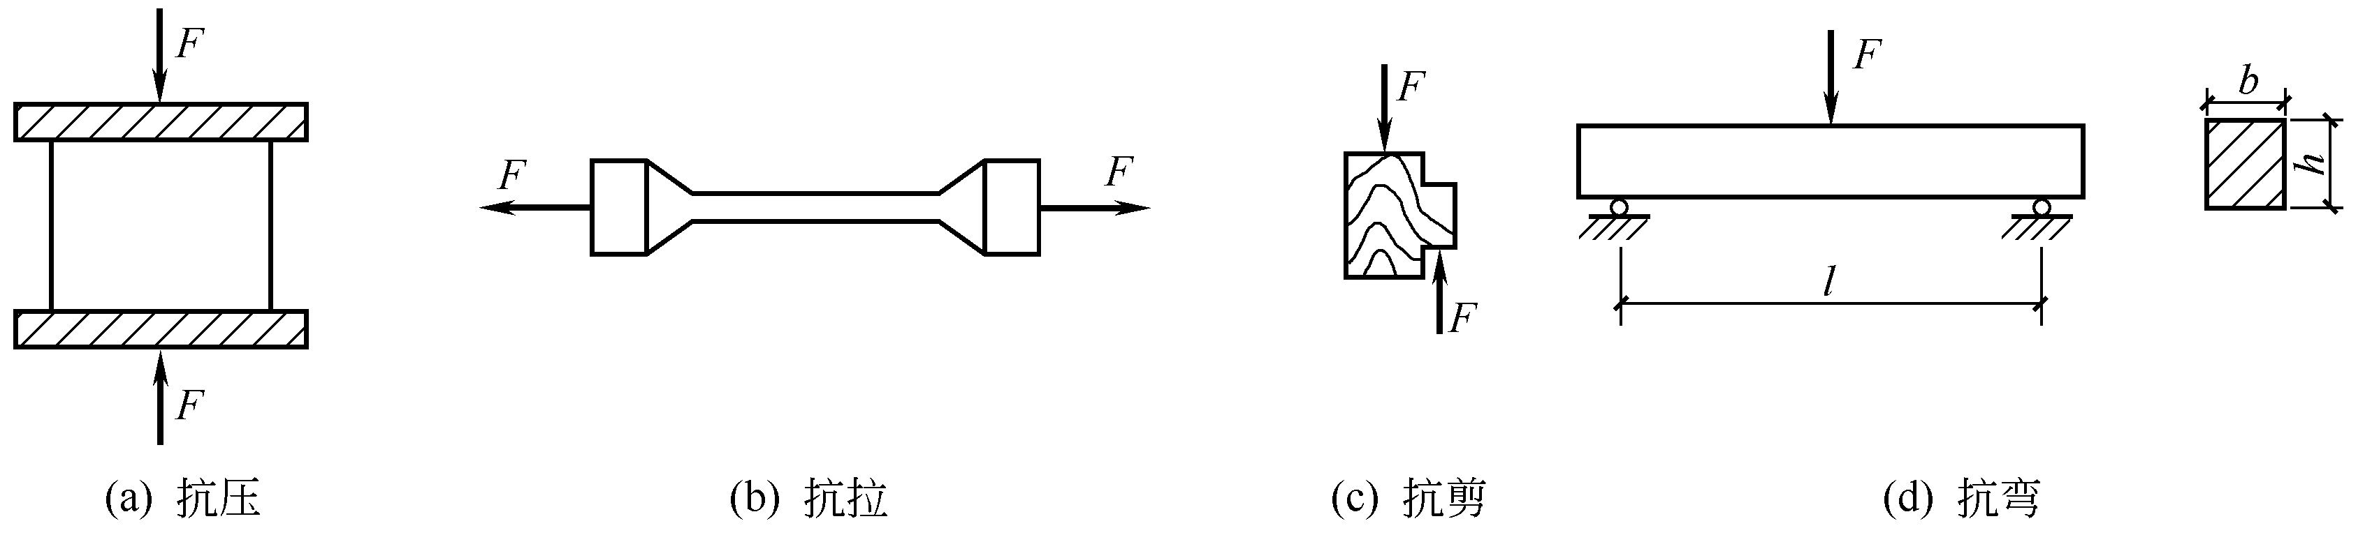

图1-7 材料承受各种外力的示意图
材料的抗压、抗拉、抗剪强度的计算公式如下：
(1-17)
式中：f——材料抗拉、抗压、抗剪强度，MPa；
$C_{a}{\left(\text{OH}\right)}_{2}+{nH}_{2}O\vec{\text{晶化}}C_{a}{\left(\text{OH}\right)}_{2}⋅{nH}_{2}O$——材料破坏时的最大荷载，N；
A——试件受力面积，mm²。
材料的抗弯强度与受力情况有关，一般试验方法是将条形试件放在两支点上，中间作用一集中荷载。对于矩形截面试件，其抗弯强度可用下式计算：
(1-18)
式中：——材料的抗弯强度，MPa；
——材料受弯破坏时的最大荷载，N；
L——两支点的间距，mm；
b、h——试件横截面的宽度及高度，mm。

图1-8 混凝土强度与孔隙率的关系
材料强度的大小理论上取决于材料内部质点间结合力的强弱，实际上与材料中存在的结构缺陷有直接关系。对于组成相同的材料，其强度取决于孔隙率的大小，如图1-8所示。不仅如此，材料的强度还与测试强度时的测试条件和方法等外部因素有关。为使测试结果准确、可靠且具有可比性，对于以强度为主要性质的材料，必须严格按照标准试验方法进行静力强度的测试。
此外，为了便于不同材料的强度比较，常采用比强度这一指标。所谓比强度是指按单位质量计算的材料的强度，其值等于材料的强度与其体积密度之比，即。比强度是衡量材料轻质高强的一个主要指标。几种主要材料的比强度如表1-3所示。

表1-3 几种主要材料的比强度
材 料 | 表观密度/(kg/m³) | 强度/MPa | 比 强 度
低碳钢 | 7850 | 420 | 0.054
普通混凝土 | 2400 | 40 | 0.017
烧结普通砖 | 1700 | 10 | 0.006

1.2.2 材料的弹性和塑性
1. 材料的弹性
材料在极限应力作用下会被破坏而失去使用功能，在非极限应力作用下则会发生某种变形。弹性变形与塑性变形反映了材料在非极限应力作用下两种不同特征的变形。
材料在外力作用下产生变形，当外力取消后能够完全恢复原来形状的性质称为弹性。这种完全恢复的变形称为弹性变形(或瞬时变形)。明显具有弹性变形的材料称为弹性材料。这种变形是可逆的，其数值的大小与外力成正比。其比例系数称为弹性模量。在弹性范围内，弹性模量为常数，其值等于应力与应变的比值，即
${\text{Na}}_{2}{\text{SiF}}_{6}$ (1-19)
式中：——材料的应力，MPa；
——材料的应变；
——材料的弹性模量，MPa。
弹性模量E是衡量材料抵抗变形能力的一个指标，越大，材料越不易变形。
2. 材料的塑性
材料在外力作用下产生变形，如果外力取消后，仍能保持变形后的形状和尺寸，并且不产生裂缝的性质称为塑性。这种不能恢复的变形称为塑性变形(或永久变形)。明显具有塑性变形的材料称为塑性材料。
实际上，纯弹性与纯塑性的材料都是不存在的。不同的材料在力的作用下表现出不同的变形特征。例如，低碳钢在受力不大时仅产生弹性变形，此时，应力与应变的比值为一常数。随着外力增大直至超过弹性极限时，则不但出现弹性变形，而且出现塑性变形。对于沥青混凝土，在它受力开始，弹性变形和塑性变形便同时发生，除去外力后，弹性变形可以恢复，而塑性变形不能恢复。具有弹塑性变形特征的材料称为弹塑性材料。沥青混凝土应力应变变形图如图1-9所示，图1-9(c)中ab段为可恢复的弹性变形；bO段为不可恢复的塑性变形。
(a) 材料的弹性变形 (b) 村料的弹性和塑性变形 (c)材料弹塑性变形

图1-9 沥青混凝土应力应变变形图

1.2.3 材料的脆性和韧性
材料受力达到一定程度时，突然发生破坏，并无明显的变形，材料的这种性质称为脆性。大部分无机非金属材料均属脆性材料，如天然石材、烧结普通砖、陶瓷、玻璃、普通混凝土、砂浆等。脆性材料的另一特点是抗压强度高，而抗拉、抗折强度低。
材料在冲击或动力荷载作用下，能吸收较大能量而不破坏的性能，称为韧性或冲击韧性。韧性以试件破坏时单位面积所消耗的功表示，如木材、建筑钢材等属于韧性材料。韧性材料的特点是塑性变形大，受力时产生的抗拉强度接近或高于抗压强度。在土木工程中，对要求承受冲击荷载和有抗震要求的结构，如吊车梁、桥梁、路面等所用的材料，均应具有较高的韧性。

1.2.4 材料的硬度和耐磨性
硬度是指材料表面抵抗硬物压入或刻画的能力，而耐磨性反映了材料的耐磨耗性和加工的难易程度。测定材料硬度常用的方法有刻痕法和压入法两种。一般材料的硬度越高，则其耐磨性越好，强度也较高，工程中有时也可用硬度来间接推算材料的强度。例如，在测定混凝土结构强度时，可用回弹硬度来推算其强度的近似值。
耐磨性是指材料表面抵抗磨损的能力。材料的耐磨性用磨耗率表示，其计算公式如下：
(1-20)
式中：G——材料的磨耗率，g/cm²；
——材料磨损前的质量，g；
——材料磨损后的质量，g；
A——材料试件的受磨面积，cm²。
材料受摩擦作用而减少质量和体积的现象称为磨损。材料同时受摩擦和冲击作用而减少质量和体积的现象称为磨耗。材料的耐磨性与材料的组成成分、结构、强度、硬度等有关。在建筑工程中，用作踏步、台阶、地面、路面等的材料，应具有较强的耐磨性。水利工程中的输水涵洞、闸门等受流水冲刷的部位，对耐磨性要求更高。一般来说，硬度高、强度高、韧性好且构造均匀密实的材料，耐磨性较强。
1.3 材料的耐久性

视频2：材料的耐久性与其经受的破坏作用
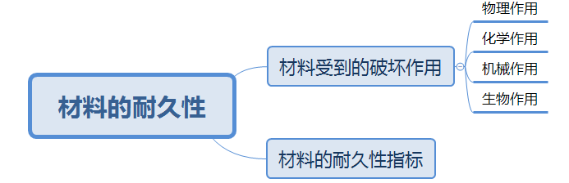

带着问题学知识

什么是材料耐久性？
环境对材料的破坏作用有哪些？
怎么确定材料耐久性指标？
材料的耐久性是指材料在使用条件下，受各种内在或外来自然因素及有害介质的作用，能长久地保持其使用性能的性质。耐久性是衡量材料在长期使用条件下的安全性能的一项综合指标，包括抗冻性、抗渗性、抗化学侵蚀性、抗碳化性能、大气稳定性、耐磨性等多种性质。材料在建筑物中，除要受到各种外力的作用外，还经常要受到环境中许多自然因素的破坏作用。这些破坏作用包括物理、化学、机械及生物的作用。

音频3.材料的耐火性
(1) 物理作用：有干湿变化、温度变化及冻融变化等。这些作用将使材料发生体积的胀缩，或导致内部裂缝的扩展，时间长久之后即会使材料逐渐破损。
(2) 化学作用：包括大气、环境水，以及使用过程中酸、碱、盐等液体或有害气体对材料的侵蚀作用。
(3) 机械作用：包括使用荷载的持续作用，交变荷载引起的材料疲劳、冲击、磨损、磨耗等。
(4) 生物作用：包括菌类、昆虫等的作用使材料腐朽、蛀蚀而破坏。
砖、石料、混凝土等矿物材料，多是由于物理作用而破损，同时也可能会受到化学作用的破坏。金属材料主要是由于化学作用引起的腐蚀。木材等有机质材料常因生物作用而破损。沥青材料、高分子材料在阳光、空气和热的作用下会逐渐老化而使材料发黏、变脆或开裂。
材料的耐久性指标是根据工程所处的环境条件来决定的。例如，处于冻融环境的工程，所用材料的耐久性以抗冻性指标来表示；处于暴露环境的有机材料，其耐久性以抗老化能力来表示。由于耐久性是一项长期性质，所以对材料耐久性最可靠的判断是在使用条件下进行长期的观察和测定，这样做需要很长时间。通常是根据使用要求，在实验室进行快速试验，并对材料的耐久性作出判断。实验室快速试验包括干湿循环，冻融循环，加湿与紫外线干燥循环，碳化、盐溶液浸渍与干燥循环，化学介质浸渍等。

扩展资源3.
建筑材料的
检验与标准
1.4 本 章 小 结
本章主要介绍了建筑材料的基本性能，主要包括材料的物理性能和力学性能以及材料的耐久性。
本章主要知识点如下。
- 建筑材料的组成可分为化学组成、矿物组成和相组成三类。一般从宏观、细观和微观三个层次来分析建筑材料的结构。
- 材料的孔隙对其物理、力学性能都有重要影响。材料的物理常数包括密度、孔隙率及空隙率、含水率、吸水率等。材料与水有关的性质包括吸水性和吸湿性、耐水性、抗渗性、抗冻性；材料与热有关的性质包括导热性、热容量、温度变形、耐火性和耐燃性。
- 材料的力学性质包括强度和比强度、变形、脆性和韧性、硬度、磨损及磨耗。
1.5 实 训 练 习
一、单选题
1. 下列( )不属于建筑材料的物理性能。
A. 孔隙率 B. 导热性 C. 亲水性 D. 弹性
2. 下列( )不属于建筑材料的力学性质。
A. 强度 B. 抗渗性 C. 塑性 D. 硬度
3. 关于材料耐久性的介绍错误的是( )。
A. 机械作用包括使用荷载的持续作用以及交变荷载引起的作用
B. 耐久性是衡量材料在长期使用条件下的安全性能的一项综合指标
C. 砖、石料、混凝土等矿物材料只会受到物理作用的破坏
D. 材料的耐久性指标是根据工程所处的环境条件来决定的
4. 孔隙率增大，材料的( )降低。
A. 密度 B. 表观密度 C. 憎水性 D. 抗冻性
5. 在冲击荷载作用下，材料能够承受较大的变形也不致破坏的性能称为( )。
A. 弹性 B. 塑性 C. 脆性 D. 韧性
二、多选题
1. 材料的密度大小取决于( )。
A. 原子量大小 B. 分子结构 C. 表面积
D. 体积 E. 材料种类
2. 下列选项中属于亲水性材料的有( )。
A. 石蜡 B. 砖 C. 混凝土
D. 木材 E. 沥青
3. 材料抗冻性的好坏取决于( )。
A. 强度 B. 水饱和度 C. 孔隙特征
D. 变形能力 E. 软化系数
4. 材料与热有关的性质有( )。
A. 导热性 B. 亲水性 C. 热容量
D. 弹性 E. 耐久性

第1章
课后习题答案
5. 破坏材料耐久性的生物作用主要指( )。
A. 菌类 B. 大气 C. 酸雨
D. 盐碱地 E. 昆虫类
三、简答题
1. 材料与质量有关的性质主要包括哪些？
2. 生产材料时，在组成一定的情况下，可采取什么措施来提高材料的强度和耐久性？
3. 材料的耐久性指标如何确定？

实训工作单
班级 |  | 姓名 |  |  | 日期
教学项目 |  | 建筑材料的基本性能
任务 | 详细了解建筑材料 |  |  | 方式 |  | 查找书籍、资料
相关知识 |  |  | 常用建筑材料的比热容；  常用建筑材料的强度；  材料的耐久性指标
其他要求
学习总结建筑材料的基本性能

第2章 建 筑 石 材

第2章拓展图片
建筑用石材分为天然石材和人造石材两类。天然岩石经过机械加工或不经过加工而制得的材料统称为天然石材。人造石材主要是指人们采用一定的材料、工艺技术，仿照天然石材的花纹和纹理，人为制作的合成石材。本章只介绍天然石材。
天然石材是古老的建筑材料，来源广泛，使用历史悠久。国内外许多著名的古建筑，如意大利的比萨斜塔、埃及的金字塔、我国的赵州桥等，都是由天然石材建造而成的。天然石材具有很高的抗压强度、良好的耐久性和耐磨性，经加工后表面花纹美观、色泽艳丽，富有装饰性，虽然作为结构材料在很大程度上已被钢筋混凝土、钢材所取代，但在现代建筑中，特别是在建筑装饰中得到了广泛的应用。

第2章
文中案例答案
学习目标
1. 了解建筑中常用的岩石。
2. 了解石材。

教学要求
章节知识 | 掌握程度 | 相关知识点
建筑中常用的岩石 | 了解岩浆岩、沉积岩、变质岩的相关内容 | 岩石的形成
石材 | 了解石材的主要技术性质、品种和应用 | 石材的强度等级
思政目标
河北赵州桥建于1300多年前的隋代。该桥充分利用了石材坚固耐用的特点，从结构上减轻桥的自重，扬长避短。赵州桥是造桥史上的奇迹，希望通过了解赵州桥的历史能够激发学生的民族自信心和爱国热情，激励学生发愤图强。

案例导入
某楼房外装饰采用的是花岗岩板材，由于遇到大火侵蚀，花岗岩板材出现大面积的爆裂和脱落。原因分析：花岗岩具有独特的装饰效果，在建筑装饰装修工程中经常使用，但是耐火性差，因为花岗岩的主要成分为石英矿物，所以当燃烧温度达到燃烧要求时，石英产生晶型转移，导致石材的爆裂、脱落，使其强度下降。

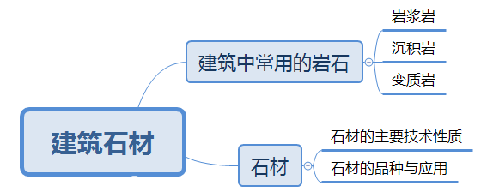

视频1：建筑石材与天然石材
2.1 建筑中常用的岩石
岩石是由各种不同的地质作用所形成的天然固态矿物的集合体，组成岩石的矿物称为造岩矿物。由单一造岩矿物组成的岩石叫单矿岩，如石灰岩是由方解石矿物组成的。由两种或两种以上造岩矿物组成的岩石叫多矿岩，如花岗岩是由长石、石英、云母等几种矿物组成的。天然岩石按照地质形成条件分为岩浆岩、沉积岩和变质岩三大类，它们具有不同的结构、构造和性质。
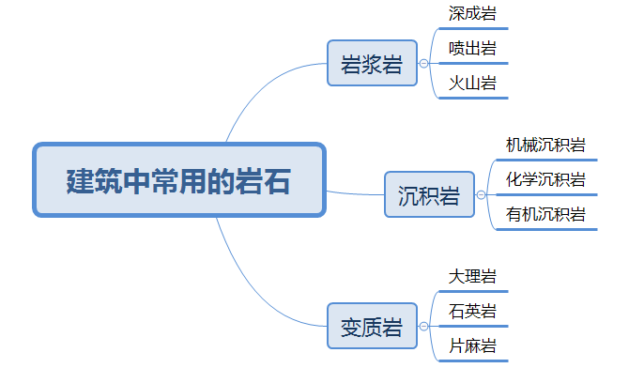
带着问题学知识

什么是岩浆岩？
沉积岩有哪些？
什么是变质岩？

2.1.1 岩浆岩
岩浆岩又称火成岩，它是由岩浆喷出地表或侵入地壳冷却凝固而形成的岩石。根据冷却条件的不同，岩浆岩分为以下三类。
1. 深成岩
深成岩是地表深处岩浆受上部覆盖层的压力作用，缓慢且较均匀地冷却而形成的岩石。其特点是矿物完全结晶、晶粒较粗、块状构造致密、抗压强度高、密度高、孔隙率低、吸水率小、耐磨。建筑上常用的深成岩有花岗岩、正长岩、辉长岩、橄榄岩、闪长岩等，主要用于砌筑基础、勒脚、踏步、挡土墙等。经磨光的花岗石板材装饰效果好，可用于外墙面、柱面和地面装饰。
2. 喷出岩
喷出岩是岩浆岩喷出地表后，在压力骤减和冷却较快的条件下形成的岩石。由于结晶条件差，喷出岩结晶不完全，有玻璃质结构。当喷出的岩浆所形成的岩层很厚时，其结构较致密，性能接近深成岩。当喷出的岩浆凝固成比较薄的岩层时，常呈多孔构造。工程上常用的喷出岩有玄武岩、安山岩和辉绿岩等。玄武岩和辉绿岩十分坚硬，难以加工，常用作耐酸材料和耐热材料，也是生产铸石和岩棉的原料。
3. 火山岩
火山岩是岩浆被喷到空中，在急速冷却条件下形成的多孔散粒状岩石。火山岩为玻璃体结构且常呈多孔构造，如火山灰、火山渣、浮石和火山凝灰岩等。火山灰、火山渣可作为水泥的混合材料。浮石是配制轻质混凝土的一种天然轻骨料。火山凝灰岩容易分割，可用于砌筑墙体等。

2.1.2 沉积岩
沉积岩也称水成岩，是由地表的各种岩石经长期风化、搬运、沉积和再造作用而形成的。沉积岩的主要特征是呈层状构造，体积密度小，孔隙率和吸水率较大，强度低，耐久性也较差。沉积岩在地表分布很广，容易加工，应用较为广泛。根据成因和物质成分的不同，沉积岩可分为以下三种。
1. 机械沉积岩
机械沉积岩又称碎屑岩，是风化后的岩石碎屑经风、雨、冰川、沉积等机械力的作用而重新压实或胶结而形成的岩石，如砂岩、砾岩、火山凝灰岩等。
2. 化学沉积岩
化学沉积岩是岩石风化后溶解于水中，经聚积、沉积、重结晶、化学反应等过程而形成的岩石，如石膏、白云石、菱镁矿等。
3. 有机沉积岩
有机沉积岩又称生物沉积岩，是各种有机体的残骸沉积而形成的岩石，如砂岩、页岩等。

2.1.3 变质岩
变质岩是由岩浆岩或沉积岩经过地质上的变质作用而形成的。所谓变质作用，是指在地层的压力或温度作用下，原岩石在固体状态下发生再结晶作用，而使其矿物成分、结构
构造甚至化学成分发生部分或全部改变而形成的新岩石。建筑中常用的变质
岩有大理岩、石英岩、片麻岩等。
1. 大理岩

扩展资源1.
造岩矿物
大理岩经人工加工后称为大理石，因最初产于云南大理而得名。它是由
石灰岩、白云石经变质而形成的具有致密结晶结构的岩石，呈块状构造。大理岩质地密实但硬度不高，锯切、雕刻性能好，表面磨光后十分美观，是高级装饰材料。
2. 石英岩
石英岩是由硅质砂岩变质而形成的等粒结晶结构岩石，呈块状构造。其质地均匀致密，硬度大，抗压强度高达 250～400MPa，加工困难，但耐久性强。石英岩板材在建筑上常用作饰面材料、耐酸衬板或用于地面、踏步等部位。
3. 片麻岩
片麻岩是由花岗岩变质而形成的等粒或斑晶结构岩石，呈片麻状或带状构造。片麻岩垂直于片理方向的抗压强度为120～200MPa，沿片理方向易于开采和加工，但在冻结与融化交替作用下易分层剥落。片麻岩的吸水性高，抗冻性和耐久性差，通常加工成毛石或碎石，用于不重要的工程。
2.2 石 材
天然石材是指将开采来的岩石，对其形状、尺寸和表面质量三方面进行一定的加工处理后所得到的材料。建筑石材是指主要用于建筑工程中的砌筑或装饰的天然石材。石材可用于建造房屋、宫殿、陵墓、桥、塔、碑和石雕等建筑物。
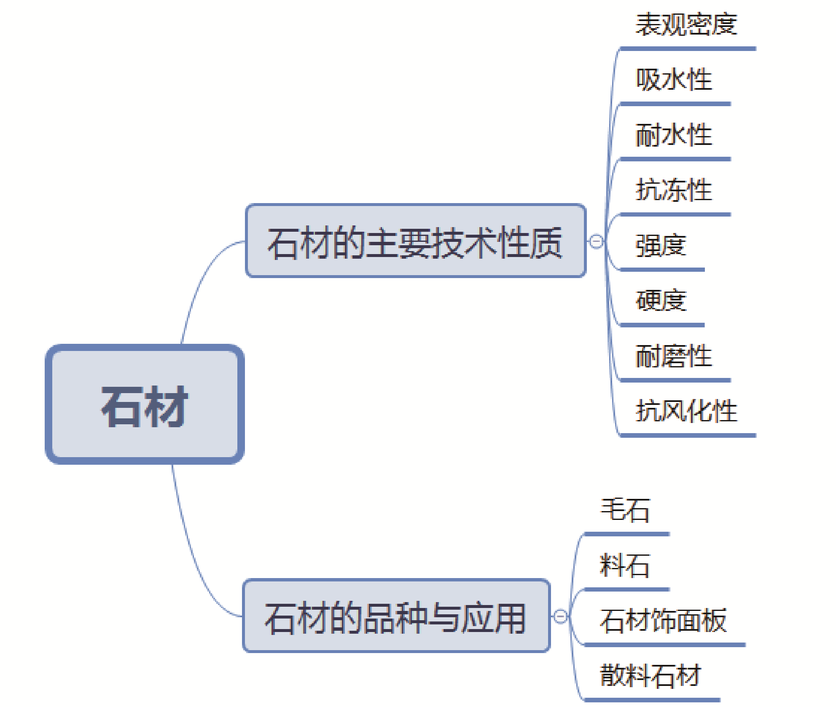

扩展资源3.建筑
石材的发展动态

带着问题学知识

石材的主要技术性质有哪些？
常见的石材品种有哪些？
建筑上常用的饰面板材都有哪些？

2.2.1 石材的主要技术性质
1. 表观密度
石材的表观密度与岩石的矿物组成、孔隙率有关。致密的石材如花岗岩、大理石等，其表观密度绝对密度为2500～3100kg/m³，而孔隙率较大的石材，如火山凝灰岩、浮石岩，表观密度较低，500～1700kg/m³。表观密度是石材品质评价的粗略指标。表观密度高于1800kg/m³的重质石材，一般用作基础、桥涵、隧道、墙、地面及装饰用材料等；表观密度低于1800kg/m³的轻质石材，一般用作墙体材料。一般情况下，同种石材表观密度越高，抗压强度越高，吸水率越小，抗冻性与耐久性越强，导热性能越好。
2. 吸水性
吸水性反映了岩石吸水能力的大小，也反映了岩石耐水性的好坏。天然石材的吸水率一般较小，但由于形成条件、密实程度等情况的不同，石材的吸水率波动比较大。岩石的表观密度越大，说明其内部孔隙数量越少，水进入岩石内部的可能性也随之减少，岩石的吸水率跟着减小；反之，岩石的吸水率跟着增大，如花岗岩吸水率通常小于0.5%，而多孔的贝类石灰岩吸水率可达15%。一般吸水率低于1.5%的岩石称为低吸水性岩石；吸水率高于3%的岩石称为高吸水性岩石；吸水率为1.5%～3%的岩石称为中吸水性岩石。岩石的吸水性直接影响了其抗冻性、抗风化性等耐久性指标。岩石吸水后强度降低，抗冻性、耐久性下降。
3. 耐水性
大多数石材的耐水性较高，当岩石中含有较多的黏土时，其耐水性较低，如黏土质砂岩等。石材的耐水性以软化系数表示，软化系数高于0.9的石材称为高耐水性石材，软化系数为0.75～0.9的石材称为中耐水性石材，软化系数为0.6～0.75的石材称为低耐水性石材。软化系数小于0.6的石材不能用于重要建筑物。经常与水接触的建筑物，石料的软化系数一般宜为0.75～0.9。
4. 抗冻性
抗冻性是石材抵抗反复冻融破坏的能力，是石材耐久性的主要指标之一。石材的抗冻性用石材在水饱和状态下所能经受的冻融循环次数来表示。在规定的冻融循环次数内，无贯穿裂纹，重量损失不超过5%，强度降低不大于25%，则为抗冻性合格。一般室外工程饰面石材的抗冻性次数应大于25次。
5. 强度
石材的强度主要取决于其矿物组成、结构及孔隙构造。石材的强度等级是根据三个70mm×70mm×70mm立方体试块的抗压强度平均值来确定的，一般划分为MU100、MU80、MU60、MU50、MU40、MU30、MU20七个等级。试块也可采用表2-1所列的其他尺寸的立方体，但应对其试验结果乘以相应的换算系数后方可作为石材的强度等级。

表2-1 石材强度等级的换算系数
立方体边长/mm | 200 | 150 | 100 | 70 | 50
换算系数 | 1.43 | 1.28 | 1.14 | 1 | 0.86
6. 硬度
石材的硬度取决于矿物组成的硬度与构造，石材的硬度反映了其加工的难易程度和耐磨性。石材的硬度高，其耐磨性和抗刻划性也好，磨光后也有良好的镜面效果。但是硬度高的石材开采困难，加工成本高。石材的硬度用莫氏硬度表示。
7. 耐磨性
耐磨性是石材抵抗摩擦、撞击以及边缘剪切等联合作用的能力。一般而言，由石英、长石组成的岩石，耐磨性好，如花岗岩、石英岩等；由白云石、方解石组成的岩石，耐磨性较差。石材的强度高，则耐磨性也较好。耐磨性常用磨损率表示。
8. 抗风化性

音频1.石材的放射性
水、冰和化学等因素造成岩石开裂或剥落的过程，称为岩石的风化。岩石抗风化能力的强弱与其矿物组成、结构和构造状态有关。当岩石中云母和黄铁矿含量较多时，风化速度快；白云石和方解石组成的岩石在酸性气体中易风化。孔隙率对风化也有很大的影响。对石材进行磨光及喷涂等处理，可有效防止岩石的风化。建筑工程要求石料质地均匀，没有显著风化迹象，没有裂缝，不含易风化的矿物。

2.2.2 石材的品种与应用

扩展资源2.建筑工程选用天然石料时的详细要求
石材在建筑上，或用于砌筑，或用于装饰。砌筑用石材有毛石和料石之分，装饰用石材主要指各类和各种形状的天然石质板材和散料石材。
1. 毛石
毛石又称片石或块石，是由爆破直接获得的形状不规则的石块。毛石依据其平整程度又分为乱毛石和平毛石。
1) 乱毛石
乱毛石形状不规则，一般在一个方向的尺寸达300～400mm，中部厚度一般不宜小于150mm，重量为20～30kg，其强度不低于10MPa，软化系数不应小于0.75。乱毛石主要用来砌筑基础、勒角、墙身、堤坝、挡土墙壁等，也可用于大体积混凝土。
2) 平毛石
平毛石由乱毛石略经加工而成，形状较乱毛石整齐，其形状基本上有六个面，中部厚度不小于200mm。平毛石可用于砌筑基础、墙身、勒角、桥墩、涵洞等，也可用于铺砌小径石路。
2. 料石
料石又称条石，是由人工或机械开采出的较规则的六面体石块，截面的宽度、高度不小于200mm，且不小于长度的1/4。其通常由质地比较均匀的岩石(如砂岩、花岗岩)加工而成，至少应有一个面较整齐，以便互相合缝。料石按照表面加工的平整程度，分为以下四种。
1) 毛料石
毛料石的外形大致方正，一般不加工或仅稍加修整，高度不应小于200mm，长度通常为厚度的1.5～3倍，叠砌面凹入深度不大于25mm，抗压强度不得低于30MPa。
2) 粗料石
粗料石的叠砌面凹入深度不大于20mm。
3) 半细料石
半细料石的叠砌面凹入深度不大于15mm。
4) 细料石
细料石的叠砌面凹入深度不大于10mm。
料石根据加工程度的不同分别用于建筑物的外部装饰、勒脚、台阶、砌体、石拱等。

音频2.板材按表面加工程度划分类型
3. 石材饰面板
建筑上常用的饰面板材，主要有天然大理石板材和天然花岗石板材。
1) 天然大理石板材
天然大理石板材简称大理石板材，是建筑装饰中应用较为广泛的天然
石饰面材料。它是用大理石荒料经锯解、研磨、抛光及切割而成的板材，
主要矿物组成是方解石、白云石，易于雕琢磨光，常呈白色、浅红色、浅绿色、黑色、灰色等颜色(斑纹)。白色大理石又称为汉白玉，其结构致密、强度较高、吸水率低，但表面硬度较低、不耐磨，耐化学侵蚀和抗风蚀性能较差，长期暴露于室外受阳光雨水侵袭易使其表面变得粗糙多孔、失去光泽，一般用于中高级建筑物的内墙、柱面以及磨损较小的地面、踏步。但由白云岩或白云质石灰岩变质而形成的某些大理石，如汉白玉、艾叶青等，也可用于室外。
2) 天然花岗石板材
由天然花岗岩经加工后得到的板材简称花岗石板。其主要矿物组分为石英、长石和少量云母。花岗岩的颜色由造岩矿物决定，通常有深青色、浅灰色、黄色、紫红色等。花岗石板材结构致密、强度高，耐磨及耐久性好，耐用年限可达75～200年，高质量的可达千年以上。花岗石经加工后色彩多样且具有光泽，是高档装饰材料，主要用于砌筑基础、挡土墙、勒脚、踏步、地面、外墙饰面、雕塑等。
4. 散料石材
建筑工程中常用的散料石材主要有色石渣、碎石和卵石。色石渣也称色石子，由天然大理石或花岗石等石材经破碎筛选加工而成，作为骨料主要用于人造大理石、
水磨石、水刷石、干黏石、斩假石等建筑物面层的装饰工程。碎石和卵石常
用作混凝土骨料，卵石还可以作为园林、庭院等地面的铺砌材料。
【例2-1】铁道工程中常用的天然石材有哪些？

音频3.石材的
选用原则
2.3 本 章 小 结
本章介绍了石材的一些基础知识，主要包括建筑中常用的岩石、石材及建筑石材的应用状态。
本章主要知识点如下。
- 建筑中常用的岩石按地质形成条件可分为岩浆岩、沉积岩、变质岩。
- 石材的主要技术性质有表观密度、吸水性、耐水性、抗冻性、强度、硬度、耐磨性以及抗风化性。
- 石材主要分为毛石、料石、石材饰面板及散料石材。
2.4 实 训 练 习
一、单选题
1. 下列( )不属于岩浆岩。
A. 深成岩 B. 石英岩 C. 喷出岩 D. 火山岩
2. 下列( )属于变质岩。
A. 片麻岩 B. 沉积岩 C. 深成岩 D. 喷出岩
3. 石材划分了( )个强度等级。
A. 五 B. 六 C. 七 D. 八
4. 石材耐水性用( )表示。
A. 软化系数 B. 耐磨系数 C. 抗渗系数 D. 吸水率
5. 一般室外工程饰面石材的抗冻性次数为( )。
A. 15次 B. 大于15次 C. 25次 D. 大于25次
二、多选题
1. 建筑中常用的岩石有( )。
A. 岩浆岩 B. 沉积岩 C. 变质岩
D. 铁矿石 E. 煤炭
2. 沉积岩主要包括( )。
A. 石英岩 B. 火山岩 C. 机械沉积岩
D. 化学沉积岩 E. 有机沉积岩
3. 下列( )不属于石材的主要技术性质。
A. 吸水性 B. 导热性 C. 抗冻性
D. 弹性 E. 抗风化性
4. 岩石根据吸水率划分为( )。
A. 低吸水性岩石 B. 高吸水性岩石
C. 中吸水性岩石 D. 不吸水岩石
E. 贝岩
5. 建筑工程中常用的散料石材主要有( )。
A. 色石渣 B. 石砖 C. 碎石
D. 卵石 E. 石瓦

第2章
课后习题答案
三、简答题
1. 常用的砌筑石材有哪些？
2. 常用的装饰石材有哪些？
3. 常用的散料石材有哪些？

实训工作单
班级 |  | 姓名 |  |  | 日期
教学项目 |  | 建筑石材
任务 | 熟悉各种建筑石材及其应用 |  |  | 方式 |  | 查找书籍、资料
相关知识 |  |  | 岩石的形成；  石材的强度等级
其他要求
学习总结各种建筑石材的形成及应用

